代建项目管理工作内容

# 全过程代建项目管理流程图



# 前期管理

## 决策阶段管理

决策阶段各参与方工作内容一览表

|  |  |  |  |  |  |  |  |  |
| --- | --- | --- | --- | --- | --- | --- | --- | --- |
| 阶段 | 序号 | 工作任务 | 委托单位/使用单位 | 代建单位 | 咨询单位 | 发展改革部门 | 环保部门 | 规划部门 |
| 决策阶段 |  | 项目建议书 | 审核 | 申报 | 编制 | 审批 |  |  |
|  | 项目选址意见书 | 审核 | 申报 | 编制 |  |  | 审批 |
|  | 环境影响评价报告 | 审核 | 申报 | 编制 |  | 审批 |  |
|  | 节能评估报告 | 审核 | 申报 | 编制 | 审批 |  |  |
|  | 可行性研究报告 | 审核 | 申报 | 编制 | 审批 |  |  |

代建项目决策阶段各个工作流程图



### 项目立项管理

工作内容：

1. 组织工程咨询单位编制项目建议书，在编制过程中进行督促、协调
2. 对编制完成的项目建议书进行初步审核，审核合格后报发展改革部门审批

提供附件上传功能

模块建议

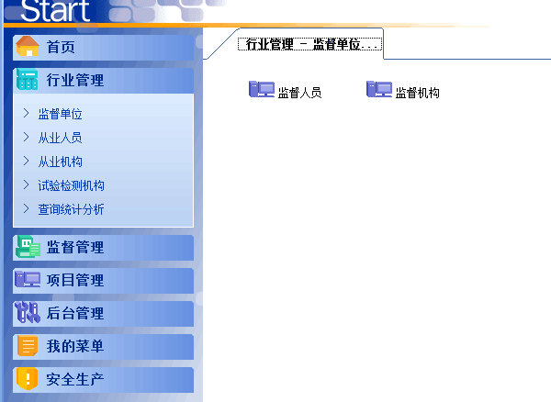

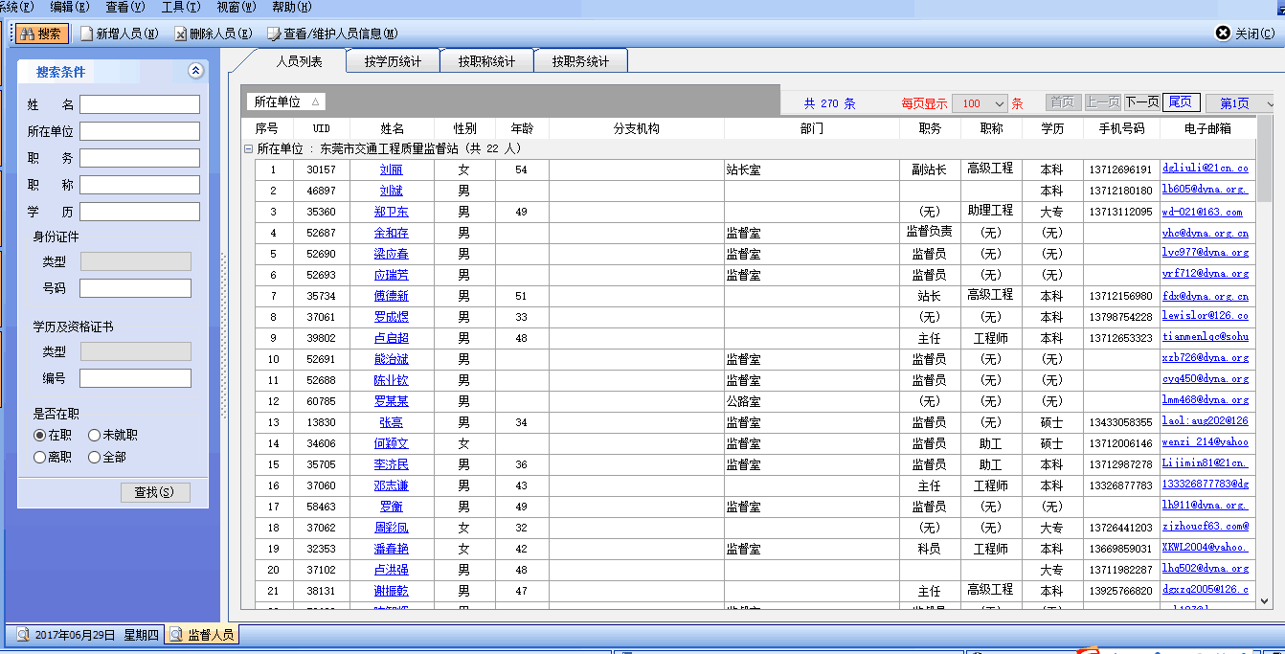

### 项目建议书

信息录入、附件上传、提醒功能

### 项目选址意见书

工作内容：

1. 组织工程咨询单位编制项目选址意见书，在编制过程中进行督促、协调
2. 对编制完成的项目选址意见书进行初步审核，审核合格后报规划部门审批

### 环境影响评价报告

工作内容：

1. 组织工程咨询单位编制环境影响评价报告，在编制过程中进行督促、协调
2. 对编制完成的环境影响评价报告进行初步审核，审核合格后报环保部门审批

### 节能评估报告

工作内容：

1. 组织工程咨询单位编制节能评估报告，在编制过程中进行督促、协调
2. 对编制完成的节能评估报告进行初步审核，审核合格后报环保部门审批

### 可行性研究报告

工作内容：

1. 组织工程咨询单位编制可行性研究报告，在编制过程中进行督促、协调
2. 对编制完成的可行性研究报告进行初步审核，审核合格后报发展改革部门审批

### 文勘（文物勘察）

### 林勘（林业勘察）

### 压覆矿产资源

### 其他报件管理：

用于上传未提及的文件

其他类型

### 报批管理

#### 发改部门

##### 项目建议书的报批

##### 节能评估报告报批

##### 可行性研究报告的报批

#### 规划部门

##### 建设项目选址意见书

##### 建设用地规划许可证

##### 建设工程规划许可证

#### 国土部门

##### 意向用地意见函

##### 土地置换意见

##### 国有土地使用权变更登记

#### 建设部门

##### 项目初步设计审查

##### 项目施工图审查备案

##### 工程招标投标监督备案

#### 其他相关部门

##### 环境影响评价报告

##### 建设工程消防设计审核

##### 取水许可

##### 排水许可

# 勘察设计管理

勘察：

上报资料，评审

看地质情况（地勘）

工可勘察：调查地区地质情况，有无地质灾害、断层

勘察报告，作为

设计

设计任务书

初步设计

施工图设计

进度、专家评审、咨询机构评审

到关键节点能下发指令给相关人员

专家库、

## 目标管理

### 质量管理

### 进度管理

### 投资管理

## 过程管理

### 勘察设计任务书的编制

### 方案设计

### 初步设计

### 施工图设计

## 沟通管理

### 设计例会制度

### 设计汇报及报告制度

### 设计成果评审制度

# 招投标管理

## 招标策划

### 招标条件的审查

### 招标方式的确定

### 招标组织形式的确定

## 招标过程管理

### 招标准备

### 招标实施

### 定标

## 资格预审文件编制及管理

### 资格预审公告

### 申请人须知

### 资格审查办法

### 资格预审申请文件格式

## 招标文件编制及管理

### 投标人须知

### 评标办法

### 合同条款

### 工程量清单

# 合同管理

## 招标阶段的合同管理

## 实施阶段的合同管理

## 合同后评估

## 合同争议处理及风险防范

## 合同的档案管理

# 施工过程管理

## 投资管理

### 资金使用计划

### 工程计量与工程价款的支付

### 工程变革及现场签证

### 索赔费用管理

## 进度管理

### 项目进度计划的编制

### 项目进度计划的实施

### 项目进度计划检查

### 项目进度计划调整

## 质量管理

### 质量管理的规划

### 质量管理计划的编制

### 质量管理计划的实施

### 施工阶段质量检查验收

## 职业健康安全及环境管理

# 竣工管理

## 竣工验收管理

## 竣工结算管理

## 竣工资料管理

## 竣工移交管理

## 竣工决算管理

## 保修期管理

# 项目后评价